UPUTE ZA ONLINE NASTAVU
Otvorite web preglednik (Google Chrome) i upišite u tražilicu
- Office 365 za škole
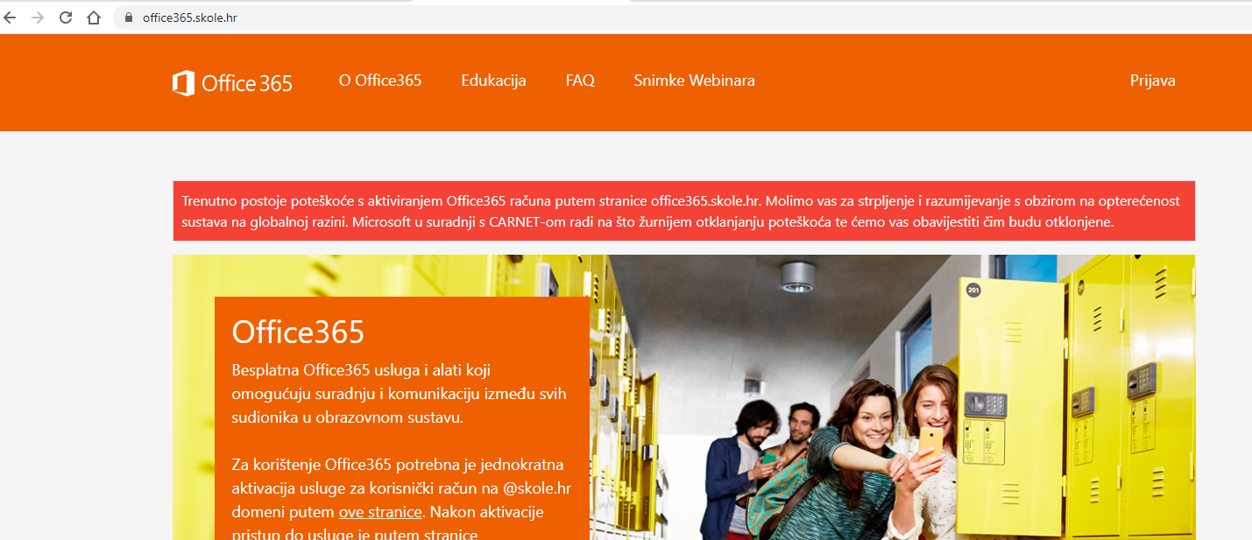
- Klik na Prijava
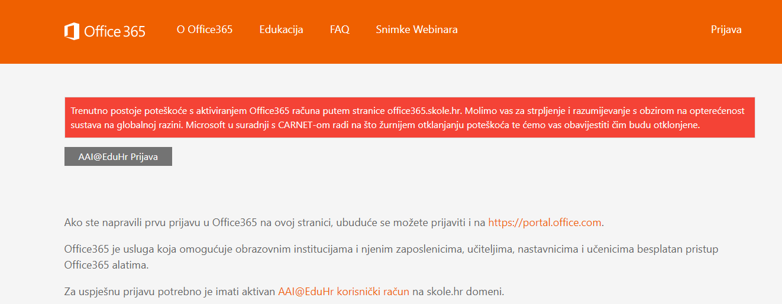
- Klik na AAI@EduHr Prijava
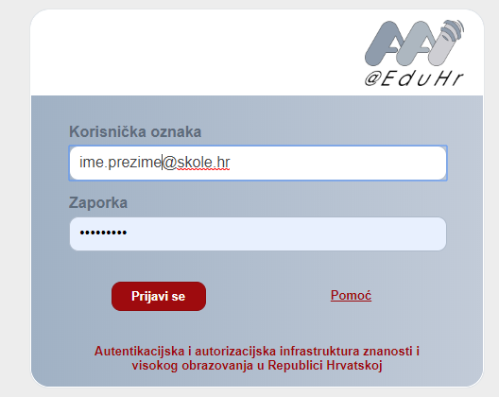

- Upišite svoje korisničke podatke i kliknite Prijavi se
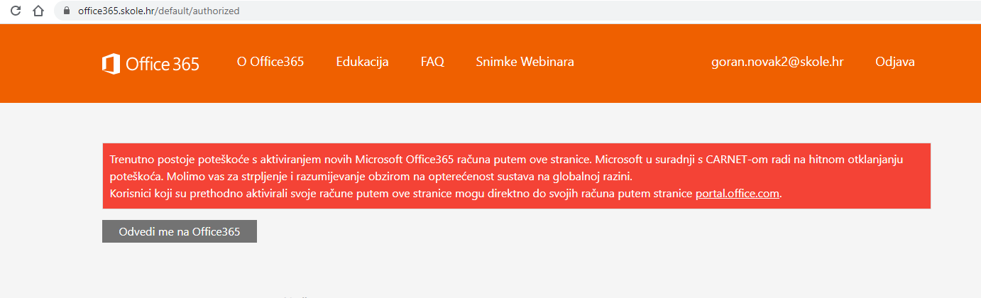
- Treba se pojaviti vaša email adresa
- Kliknite na Odvedi me na Office365

- Klik na sličicu Yammer (ako se ne vidi onda kilk na Sve aplikacije)

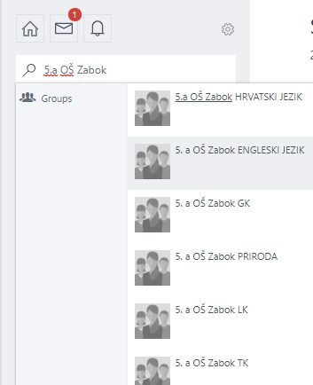
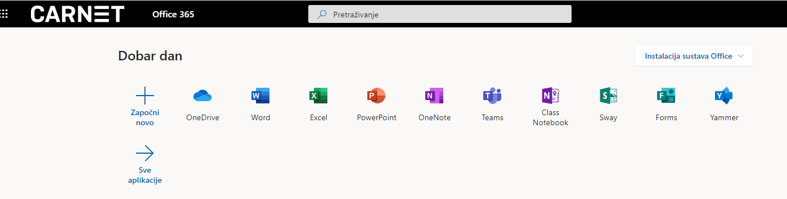
- Pojavit će se aplikacija Yammer U prozor za pretragu (Search) upišite naziv svog razreda ( primjer : 5.a OŠ Zabok ) , otvorit će se padajući izbornik u kome treba odabrati nastavni predmet

- Za pristup grupi treba kliknuti na Join Group
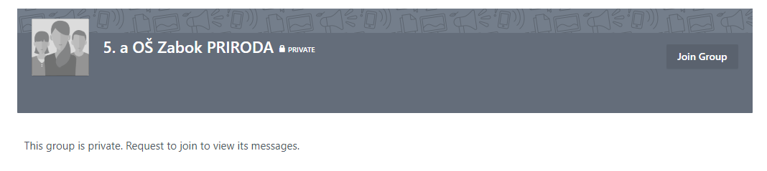
Pojavit će se poruka:
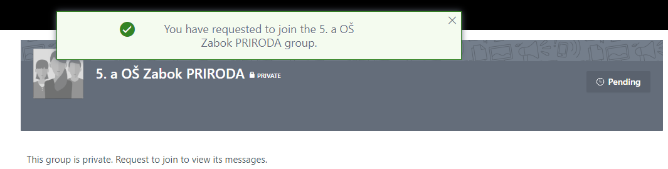

- Predmetni učitelj će potvrditi prijem u grupu ( kroz neko vrijeme )
- To trebaš učiniti za sve nastavne predmete u tvom razredu

